

**Jak trzeba wspierać osoby  
ze złożonymi potrzebami  
w komunikowaniu się**

Opracowanie w tekście łatwym do czytania  
i zrozumienia dokumentu **System wsparcia osób o złożonych potrzebach  
w komunikowaniu się wymagających wspomagających i alternatywnych  
metod komunikacji (AAC i ETR)**

Autorka opracowania: Dorota Tomaszewska  
Konsultacja: Joanna Hajduk, Katarzyna Gołąb

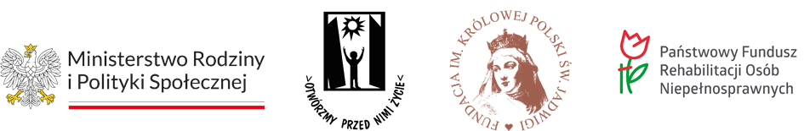Warszawa, grudzień 2023 rok

# Spis treści

Wstęp 2

Kim są osoby ze złożonymi potrzebami w komunikowaniu się 2

Prawa osób ze złożonymi potrzebami 3

Jak wspierać osoby ze złożonymi potrzebami 3

Kto powinien wspierać osoby ze złożonymi potrzebami 5

[Co trzeba zrobić w Polsce żeby osoby ze złożonymi potrzebami  
mogły żyć niezależnie 8](#_Toc153530873)

[Co robią specjaliści w różnych miejscach wsparcia  
osób ze złożonymi potrzebami 9](#_Toc153530874)

# Wstęp

Pracownicy projektu **Aktywni niepełnosprawni** przygotowali ważny dokument.

Nazywa się **System wsparcia osób o złożonych potrzebach w komunikowaniu się wymagających wspomagających i alternatywnych metod komunikacji (AAC i ETR).  
AAC** są to różne sposoby komunikowania się  
z osobą dla której mówienie jest trudne.  
**ETR** jest to tekst łatwy, z wyjaśnieniem trudnych słów.

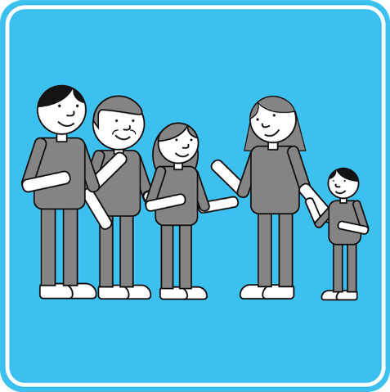W dokumencie są informacje o osobach  
ze złożonymi potrzebami w komunikowaniu się,  
w skrócie **osobach ze złożonymi potrzebami:**

* kim są osoby ze złożonymi potrzebami
* o prawach tych osób
* jak wspierać te osoby.

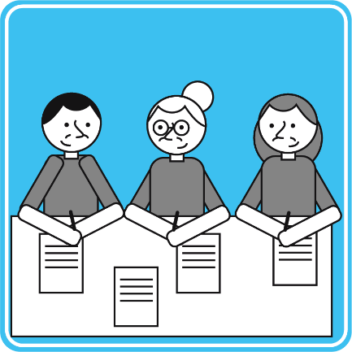W dokumencie są informacje

* kto powinien wspierać osoby  
  ze złożonymi potrzebami
* co trzeba zrobić w Polsce  
  żeby osoby ze złożonymi potrzebami  
  mogły żyć niezależnie.

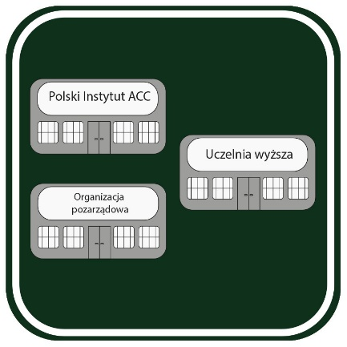W dokumencie są informacje o nowych miejscach  
wsparcia osób ze złożonymi potrzebami.   
Miejsca te nazywają się:

* Polski Instytut AAC
* Regionalny Ośrodek AAC, w skrócie ROAAC
* Lokalny Zespoły AAC, w skrócie LoZAAC.

# Specjalistka AT pochyla się w kierunku mężczyzny na wózku.Kim są osoby ze złożonymi potrzebami

Osoby ze złożonymi potrzebami  
mają różne trudności w rozmowie z inną osobą:  
Na przykład:

* mówią niewyraźnie i cicho
* pokazują co chcą, a nie mówią
* używają tabletu żeby pokazać czego chcą.

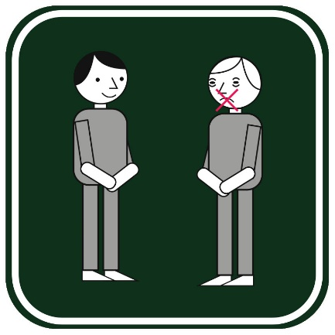Czasami w ogóle nie mówią.  
Pokazują rękami co chcą, czego potrzebują.

Z powodu tych trudności  
osoby ze złożonymi potrzebami:

* nie mogą powiedzieć czego potrzebują
* nie proszą o pomoc
* nie potrafią odmawiać
* nie mówią co czują.

# Okładka Konwencji o prawach osób z niepełnosprawnościami w ETR.Prawa osób ze złożonymi potrzebami

Osoby ze złożonymi potrzebami  
mają takie same prawa jak inni obywatele.  
W **Konwencji o prawach osób  
z niepełnosprawnościami** są prawa,  
które są bardzo ważne dla tych osób.

Na przykład osoby mają prawo:

* do wsparcia w podjęciu decyzji
* prosić i mówić swoje zdanie
* wybierać to co chcą
* porozumiewać się z szacunkiem,   
  tak jak osoba potrafi
* dostawać zrozumiałe informacje.

# Jak wspierać osoby ze złożonymi potrzebami

Pacjent z problemami w komunikowaniu się u lekarza. 
Na stole leży tablet. Pacjent wykonuje ruchy rąk i coś pokazuje. Osoby są uśmiechnięte. Potrafią się komunikować.Dzieci i dorośli ze złożonymi potrzebami  
potrzebują odpowiedniego wsparcia.  
Na przykład potrzebują:

* wsparcia specjalistów AAC.  
  **Specjalista AAC** przygotowuje dla każdej  
  osoby własny sposób komunikacji.
* dostosowanych informacji w urzędach  
  i w różnych miejscach. Na przykład   
  w przychodni, urzędzie, szpitalu.

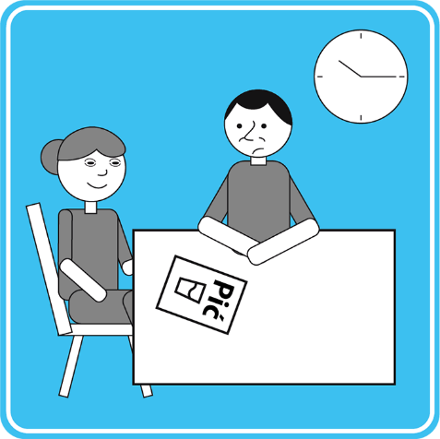

Osoby te potrzebują różnych pomocy   
do porozumiewania się. Na przykład:

* obrazków
* tekstu łatwego do czytania
* programu komputerowego
* tabletu.

Osoby ze złożonymi potrzebami potrzebują

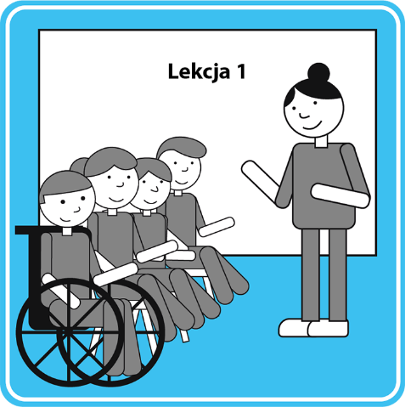

Self-adwokaci

zajęć i szkoleń jak być niezależnym.  
Potrzebują zajęć o self-adwokaturze**.  
Self-adwokatura** to sposób zachowania się  
i mówienie o sobie.  
Na osoby które chodzą na takie zajęcia mówimy  
**self-adwokaci.**

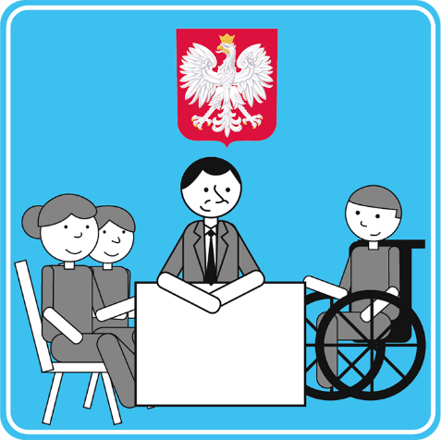Self-adwokaci uczą się na zajęciach:

* mówić o swoich prawach
* mówić o swoich potrzebach
* mówić jak chcą być traktowani
* dbać o swoje sprawy.

Spotykają się z ważnymi osobami.

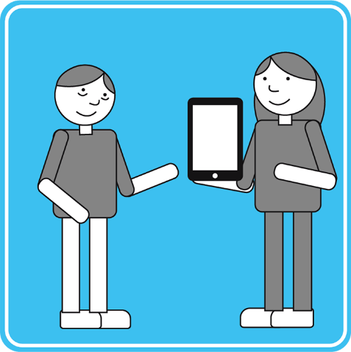Ludzie z otoczenia powinni nauczyć się  
wspierać osoby ze złożonymi potrzebami.   
Dzięki wsparciu osoba może:

* przekazać swoją decyzję
* zrobić zakupy w sklepie
* nawiązywać kontakty z ludźmi.

Osoba ma wpływ na swoje życie.

Z odpowiednim wsparciem będzie korzystała   
ze wszystkich swoich praw.

# Kto powinien wspierać osoby ze złożonymi potrzebami

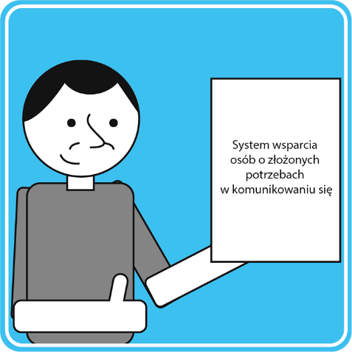W projekcie specjaliści napisali jaki ma być  
**System wsparcia osób ze złożonymi potrzebami w komunikowaniu się.**Powstały **standardy usług AAC.**Standardy określają kto może wspierać osoby  
ze złożonymi potrzebami.  
Takimi osobami są **specjaliści AAC.**

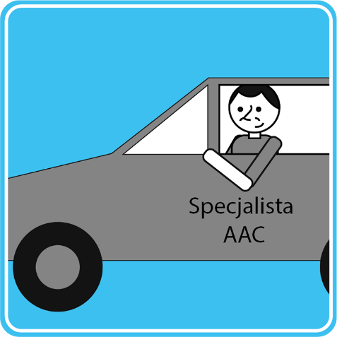Każdy specjalista AAC musi szanować  
osoby ze złożonymi potrzebami.  
Musi wiedzieć jakie potrzeby i trudności   
mają te osoby.

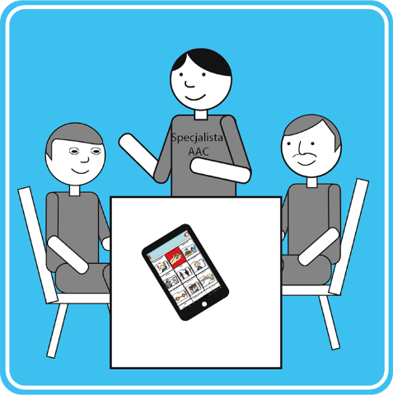Specjalista AAC musi znać materiały i programy  
komputerowe do komunikowania się.  
Specjalista AAC powinien wiedzieć jak:

* sprawdzić potrzeby osoby
* ustalić jakie umiejętności będą wspierane
* dobrać odpowiedni sprzęt wspierający
* przygotować pomoce do porozumiewania się
* współpracować z rodziną tej osoby.

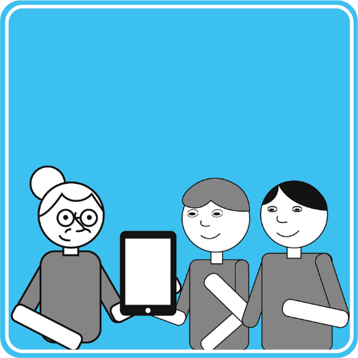Żeby system wsparcia działał dobrze w Polsce

powinny powstać nowe zawody:

* specjalista AAC
* specjalista technologii wspomagającej
* inżynier rehabilitacji.

Studenci mogliby uczyć się tych zawodów  
na różnych uczelniach.

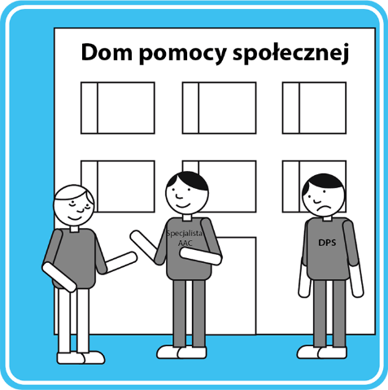

**STUDIA**

Specjaliści AAC muszą być dobrze wyszkoleni  
i przygotowani do pracy.  
Każdy specjalista AAC powinien skończyć  
odpowiednie studia lub szkolenia.

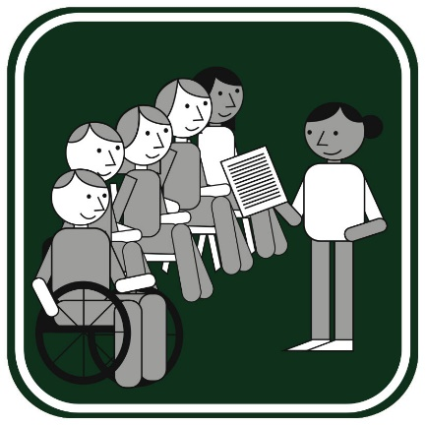

W czasie studiów powinny być zajęcia o AAC.  
Potem specjalista powinien 5 lat pracować  
z osobami ze złożonymi potrzebami.

Dostanie wtedy certyfikat specjalisty AAC.  
Dzięki temu osoba ze złożonymi potrzebami  
łatwo sprawdzi jego umiejętności.

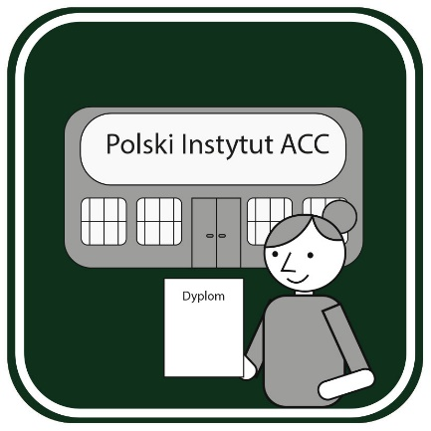Specjalista AAC powinien uczestniczyć  
w różnych szkoleniach i konferencjach.  
W ten sposób będzie miał najnowsze informacje   
jak wspierać osoby ze złożonymi potrzebami.

**Okładka instrumentu System wsparcia osób o złożonych potrzebach w komunikowaniu się wymagających wspomagających i alternatywnych 
metod komunikacji (AAC).**Szczegółowe informacje o umiejętnościach  
specjalisty AAC są w dokumencie o nazwie  
**System wsparcia osób o złożonych   
potrzebach w komunikowaniu się   
wymagających wspomagających  
i alternatywnych metod komunikacji (AAC).**

# Co trzeba zrobić w Polsce żeby osoby

# ze złożonymi potrzebami mogły żyć niezależnie

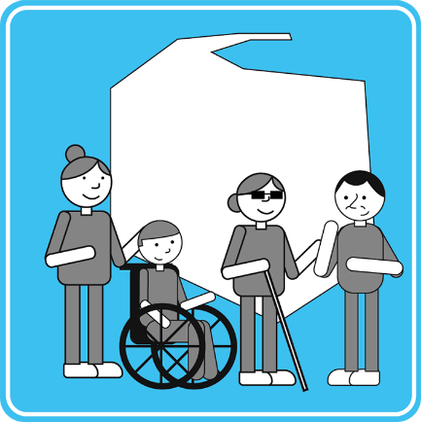W Polsce trzeba przygotować nowe miejsca  
wsparcia dla osób ze złożonymi potrzebami  
w komunikowaniu się.  
Te osoby i ich rodzina powinni dostać wsparcie  
jak najbliżej miejsca zamieszkania.  
Takie wsparcie powinna udzielać  
na przykład szkoła lub przychodnia zdrowia.

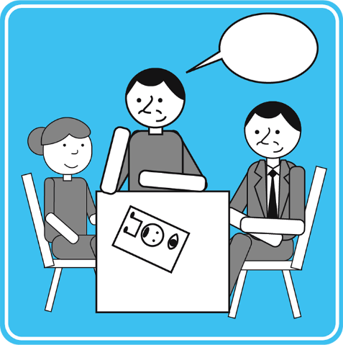Szkoła, przychodnia i inne miejsca  
powinny być dostosowane do potrzeb  
osób ze złożonymi potrzebami.  
Nauczyciele, lekarze i inni ludzie  
powinni komunikować się z osobą  
w taki sposób jak ona tego potrzebuje.

Państwo powinno:

* zorganizować odpowiedni system wsparcia  
  dla wszystkich osób ze złożonymi potrzebami
* przygotować odpowiednie ustawy
* przygotować pieniądze na wsparcie
* informować obywateli o potrzebach  
  osób ze złożonymi potrzebami.

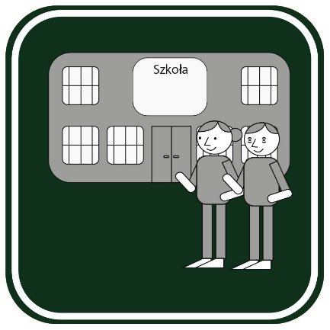System wsparcia powinien składać się z:

* placówki wspierającej osobę  
  ze złożonymi potrzebami.

Na przykład: szkoła, przychodnia,  
ośrodek pomocy społecznej

* Lokalnego Zespołu AAC
* Regionalnego Ośrodka AAC
* Polskiego Instytutu AAC i ETR.

# Co robią specjaliści w różnych miejscach wsparcia

# osób ze złożonymi potrzebami

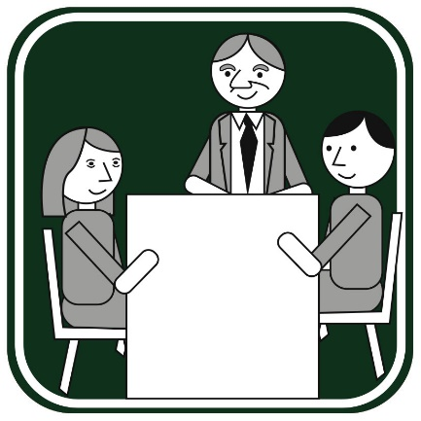W Lokalnym Zespole AAC, w skrócie **LoZAAC**  
specjaliści sprawdzą kto może wspierać  
osobę ze złożonymi potrzebami.  
Na przykład rodzina, nauczyciele lub terapeuci.  
Na osoby wspierające mówi się  
**partnerzy komunikacyjni**.

Pacjent z problemami w komunikowaniu się u lekarza. 
Na stole leży tablet. Pacjent wykonuje ruchy rąk i coś pokazuje. Osoby są uśmiechnięte. Potrafią się komunikować.Specjalista zaproponuje osobie różne sposoby  
i sprzęt do komunikowania się.  
Nauczy ją jak korzystać z tego sprzętu.  
Ustalą co osoba chce zmienić w komunikowaniu się.

Ustalą jakie ma cele. Potem sprawdzi czy udało się   
osiągnąć te cele.

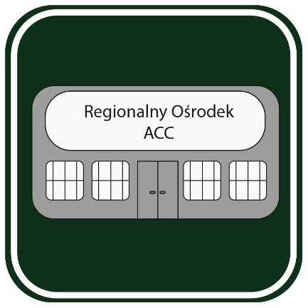Regionalny Ośrodek AAC, w skrócie **ROAAC**

będzie działałw każdym województwie.  
Specjaliści **ROAAC** sprawdzą:

* jakie wsparcie mają osoby ze złożonymi   
  potrzebami
* pomogą pracownikom lokalnych ośrodków
* wypożyczą sprzęt do komunikacji
* 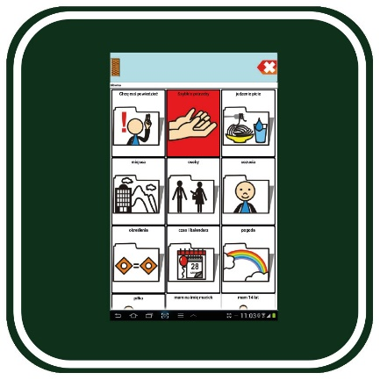przygotują informacje dla mieszkańców  
  o **komunikacji AAC.**

**Komunikacja AAC** to komunikacja wspomagająca   
i alternatywna. Na przykład obrazki lub symbole.  
Dzięki niej osoby które mają problem  
z mową mogą porozumieć się z innymi ludźmi.

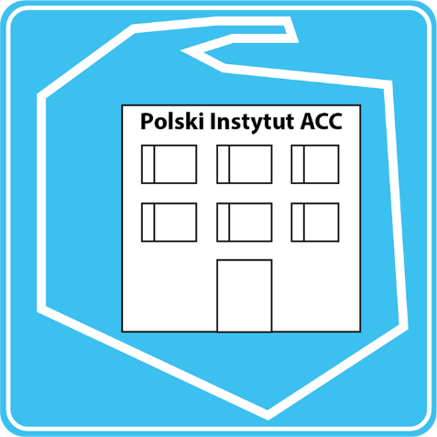**Polski Instytut AAC i ETR** będzie nowym urzędem

w Warszawie. W Instytucie specjaliści będą

współpracować z uczelniami. Będą razem badać:

* czy w Polsce jest dobre wsparcie  
  dla osób ze złożonymi potrzebami
* czy sposoby wspierania są dobrze dobierane  
  dla każdej osoby
* czy komunikacja i teksty łatwe do czytania  
  są dobrze przygotowane.

**ETR** to skrót nazwy tekstu łatwego do czytania

i zrozumienia. Czytają go osoby

z niepełnosprawnością intelektualną.

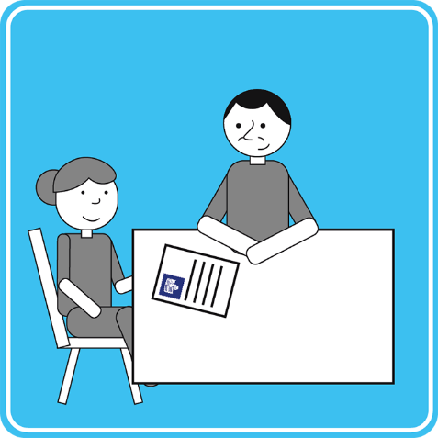Bardzo ważnym zadaniem dla specjalistów  
z Polskiego Instytut AAC i ETR jest wspieranie  
instytucji i urzędów, żeby dokumenty  
były dostępne dla osób z niepełnosprawnościami.  
To znaczy, żeby teksty łatwe do czytania były

sprawdzane przez osoby z niepełnosprawnościami.

Państwo powinno:

* zorganizować odpowiedni system wsparcia  
  dla wszystkich osób ze złożonymi potrzebami
* informować mieszkańców o ich potrzebach
* przygotować odpowiednie ustawy
* planować pieniądze na wsparcie.

Państwo powinno też przygotować **standardy**

**usług AAC**.  
Powinno ustalić jak ma wyglądać wsparcie  
dla osób ze złożonymi potrzebami w całym kraju.

Na przykład trzeba ustalić:

* kto może mieć usługi AAC
* w jakich miejscach są prowadzone usługi
* jaki sprzęt można wypożyczyć dla osoby

ze złożonymi potrzebami w komunikowaniu się.